Pascal蜗线齿轮的设计研究
蔺文刚¹ 赵云鹏²
（1.甘肃交通职业技术学院，甘肃 兰州 730070）
（2.兰州电机股份有限公司，甘肃 兰州 730050）
摘要：以Pascal蜗线齿轮为研究对象，对其节曲线进行了数学建模、传动比的分析，并根据Pascal蜗线的运动特性，对Pascal齿轮进行了设计仿真及实例加工，验证了其实现变比传动的可行性，为其他非圆齿轮传动的设计制造提供了一定的理论基础。
关键词：Pascal蜗线齿轮 变比传动 三维仿真 CAM
design research of the Pascal spiral gear
Lin Wen${}^{−}$gang¹ Zhao Yun${}^{−}$peng²
(1.Gansu Vocational and Technical College of Communications, Gansu Lanzhou,730070,China )
（2.Lanzhou Electric Corporation, Gansu Lanzhou,730050,China）
Abstract: Regarding the Pascal spiral gear as the research object. The paper constructs a mathematic model and analysis referring to the pitch curve of the gear. Based on the motion characteristics of the spiral gear, the feasibility of realizing transmission ratio is tested by a simulation and instance machining, which provides theory basis for design and making of non-circular gears.
Keywords: Pascal spiral gear；Variable-ratio gear；Three-dimensional simulation；CAM
1、引言
常见的齿轮传动中，圆齿轮的传动平稳可靠、速比恒定，应用最为广泛，但是在某些特殊的机构中，齿轮传动在啮合过程中要求其瞬时角速度比按某种既定的运动规律而变化，普通的圆齿轮传动就难以满足这种要求，因此，对非圆齿轮设计和制造的研究具有很重要的实用价值。
2、Pascal蜗线齿轮数学模型
国内对于Pascal蜗线齿轮在插秧机结构中的应用已有初步的研究，Pascal蜗线其定义是在极坐标系中，以b/2为半径，点（b/2,0）为圆心的发生圆上任意一点的径向方向上，与该点距离为L的点的轨迹，其数学方程为r=bcosφ+L^{[2]}。
式中：b为发生圆的直径，L为定长;
当L≥2b时，Pascal线为凸封闭节曲线，如图1所示^{[1]}。。
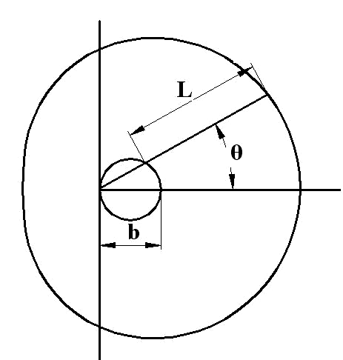
图6 Pascal蜗线
如果非圆齿轮副的主动轮1的节曲线是Pascal蜗线，则该节曲线方程为：
（1）
设与其共轭的从动轮2的阶数为n₂，则齿轮2节曲线封闭的条件为：
（2）
此时齿轮副的中心距a为：
（3）
则从动轮2的节曲线方程为：

（3）
外啮合齿轮副的传动比为：
（4）
主动轮的节曲线弧长为：
（5）
由节曲线的封闭性和轮齿在节曲线上的均布性，其弧长还必须满足条件:
（6）
所以，设计这种齿轮时，可对节曲线的一些参数做适当的修正。
即：保持L不变，而修正b；或保持b不变，而修正L，二者均可通过解非线性方程求得修正值。
3、 Pascal蜗线齿轮传动比
设：C=L+b，D=l-b，k= D / C，C称为长轴，D称为短轴，k称为长短比率；
则，L=（C + D）/2，b=（C-D）/2，取n₂=1， k=0，0.2，1/3，2/3，1，1.5，2时，利
用Matlab软件编程，并绘制Pascal蜗线齿轮副传动比函数曲线，如图2所示： 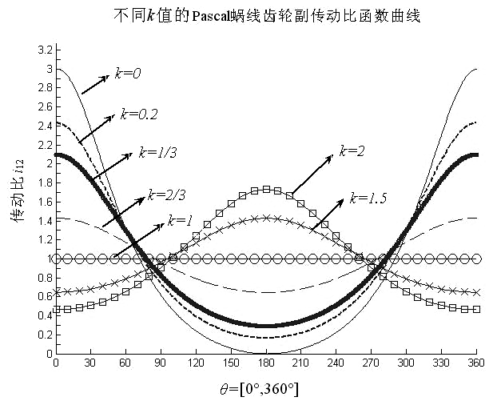
图6 不同k值的蜗线传动比曲线
考虑到蜗线节曲线全凸的条件：k ≥1/3，从图中可以看出，在k=0时，蜗线是“心脏线”，其节曲线存在内凹且有尖点，传动比曲线变化幅度Ai₁₂较大；当1<k<0时，传动比的幅度（Ai₁₂）随着k值的变大而变小，即Ai₁₂和i₁₂成反比；当k=1时，蜗线节曲线变为圆，传动比为一定值；当k>1时，传动比的幅度（Ai₁₂）随着k值的变大而变大，即Ai₁₂和i₁₂成正比。
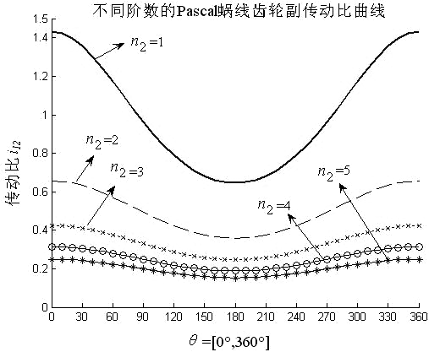
图6 不同阶数的蜗线传动比曲线
当k=2/3，n₂=1，2，3，4，5时，Pascal蜗线齿轮副传动比函数曲线，如图3所示，可以看出，在k为定值时，传动比的幅度（Ai₁₂）随着k值的变大而变小，即Ai₁₂和i₁₂成反比。
4、Pascal蜗线齿轮加工
4.1 Pascal蜗线齿轮的CAD
（1）Pascal基本参数
设：b=20，L=34，m=3，z=25，则其节曲线、齿顶线、齿根线如下图4所示，利用MATLAB计算出相应的数据，在CAXA中对其进行4z等分。

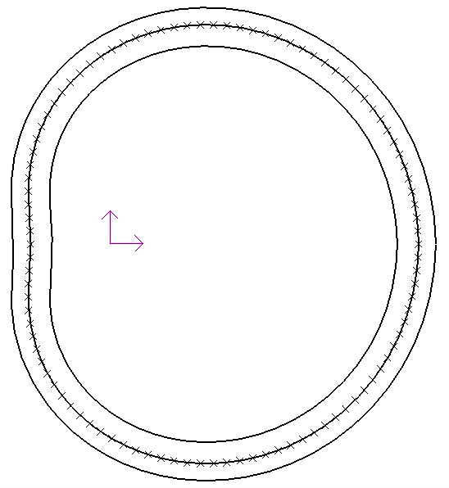
图6 Pascal蜗线节曲线、齿顶线及齿根线
（2）齿廓设计参数计算^{[3]}
通过MATLAB软件，可得出该齿轮各个等分点处的曲率半径ρ和折算齿数Z_{A}，如表1所示。
表1 Pascal蜗线齿形参数
等分点 | 曲率ρ | 折算齿数Z_{A} | 旋转角度（o）
1 | 39.6045 | 26.3705 | -6.6
2 | 39.2951 | 26.1959 | 6.7
3 | 38.9621 | 25.9738 | 20.3
4 | 38.4017 | 25.6012 | 35
5 | 37.6079 | 25.0722 | 47.8
6 | 36.5724 | 24.3817 | 62.3
7 | 35.2829 | 23.5219 | 76.7
8 | 33.7321 | 22.4880 | 91.9
9 | 31.9230 | 21.2816 | 107.3
10 | 29.9122 | 19.9412 | 125
11 | 28.0058 | 18.6709 | 144
12 | 28.2729 | 18.8489 | 161.4
13 | 259.4668 | 172.9778 | 183.3
14 | 260.2679 | 173.5119 | 176.9
15 | 28.2730 | 18.8484 | -161.4
16 | 28.0068 | 18.6712 | -142.1
17 | 29.9120 | 19.9412 | -124.3
18 | 31.9225 | 21.2817 | -107.2
19 | 33.7321 | 22.4881 | -91.7
20 | 35.2835 | 23.5223 | -76.9
21 | 36.5726 | 24.3820 | -62.3
22 | 37.6079 | 25.0719 | -47.9
23 | 38.4018 | 25.6011 | -34.1
24 | 38.9618 | 25.9746 | -20.3
25 | 39.2450 | 26.1966 | -6.6
（3）三维仿真齿形生成
由表1的数据可知，在CAXA中，绘制出齿轮的各个齿廓形状，再进行修改，得到整个齿形，如下图5所示，然后将其导入Solidworks软件，得到三维仿真图，如图6所示。
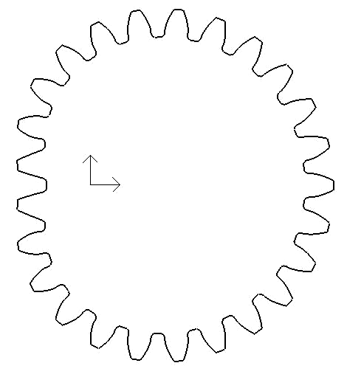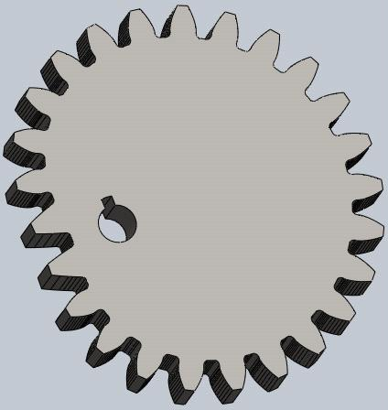
图5 Pascal蜗线二维齿形图 图6 Pascal蜗线齿轮三维仿真图
（4）加工仿真及加工代码生成^{[4]}
将以上图形导入到CAXA软件中，在线切割加工模块下，可以得到加工轨迹及动、静态仿真，分别如下图6所示。
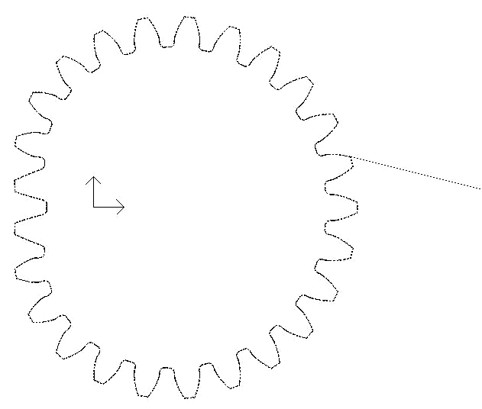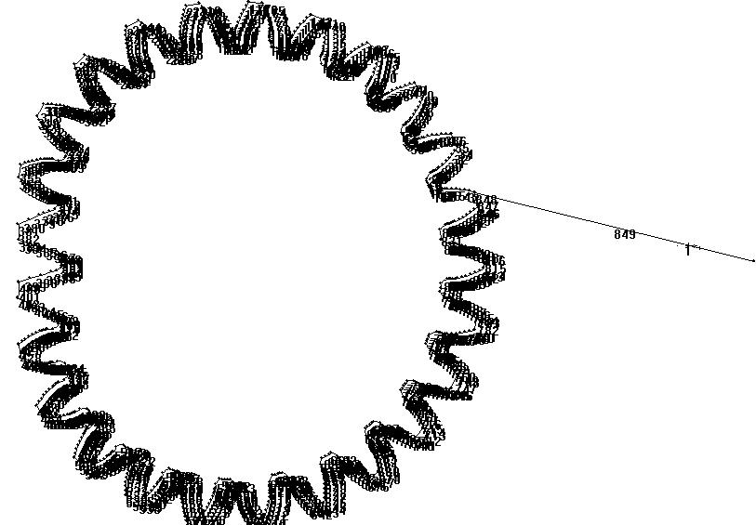
a）加工轨迹 b）静态仿真
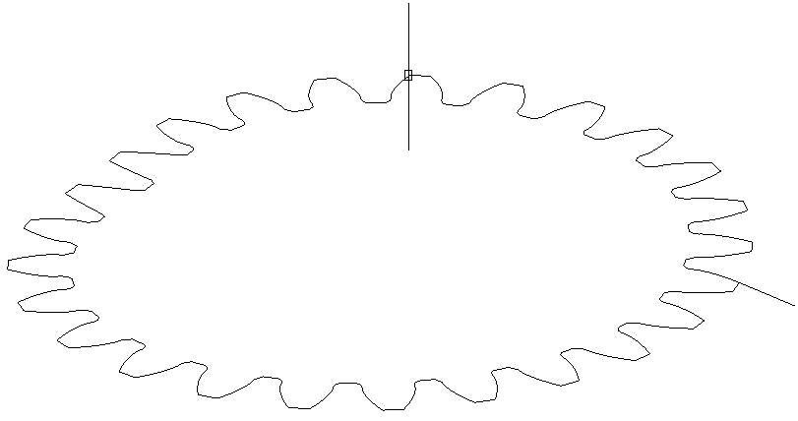
c）动态仿真
图6 Pascal蜗线齿轮加工仿真
4.2 Pascal蜗线齿轮的CAM
在线切割模块中利用加工代码生成功能生成3B代码，如下图7所示^{[5]} ^{[6]}。
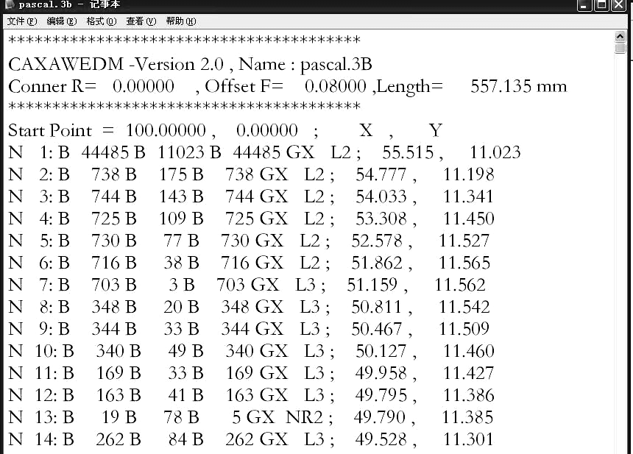
图6 Pascal蜗线齿轮3B加工代码
最后将文件导入数控加工机床上，进行实体加工，其加工过程如图8所示，加工实体如图9所示。
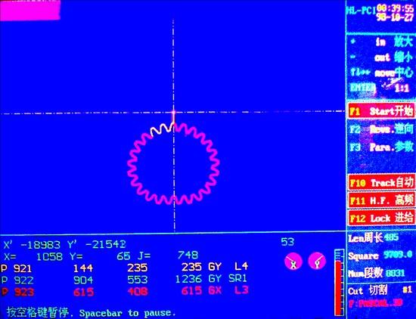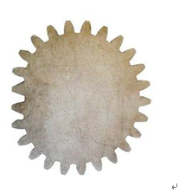
图6 Pascal蜗线齿轮的加工图 图6 Pascal蜗线齿轮实物
5、结论
利用CAXA软件，绘制了Pascal蜗线齿轮齿廓图形，利用Solidworks软件生成l三维仿真图形，通过CAXA的线切割模块对其进行了加工仿真，得出了数控线切割加工代码，在线切割加工机床中进行了实物加工试验，验证了Pascal蜗线齿轮设计方法的可行性。

参考资料：
[1] 刘永平，吴序堂，李鹤岐.常见的凸封闭节曲线非圆齿轮副设计[J].农业机械学报，2007，38（6）：143-146.
[2] 杨世平，张高峰，肖良红.基于VBA专用非圆齿轮CAD /CAM系统的节曲线模块设计[J].机械工程师，2003，（12）：15-18 .
[3] 谭伟明，陈就，安军等.偏心齿轮的共轭非圆齿轮及其渐开线齿廓[J].甘肃工业大学学
报，2002，28（4）：51-53
[4] 涂晓斌，邓毅雄，蒋先刚.齿轮加工过程的仿真技术研究[J].机械研究与应用，2003，
16（1）：61-62.
[5] 贾松，胡青春.椭圆齿轮的CAD与线切割加工[J].现代制造工程， 2004，（11）：53-55.
[6] 卢宗彪.椭圆齿轮的CAD/CAM[D].成都：四川大学机械工程，2006，26-33.

